Lycée professionnel

André BOULLOCHE
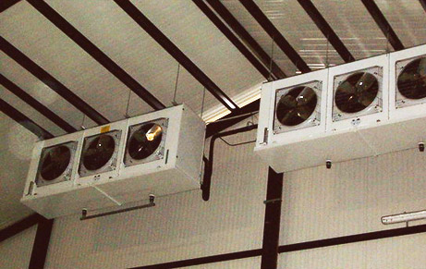  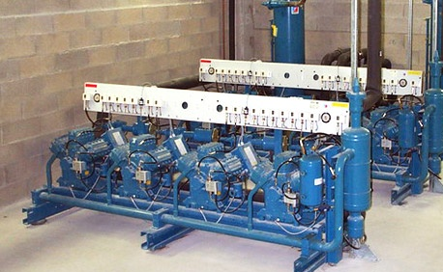  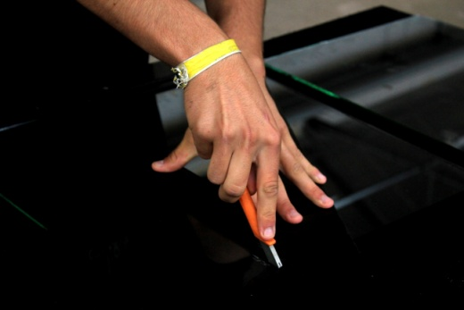  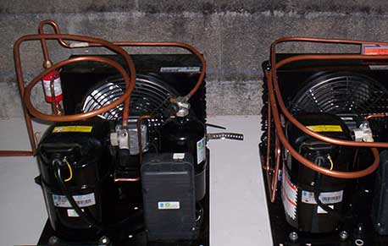  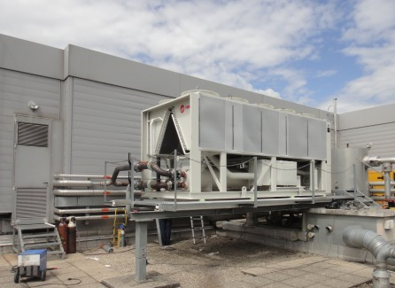  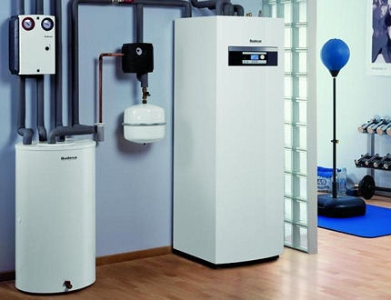 | Livret de suivi  et  d’évaluation des compétences Professionnelles.  BACCALAUREAT PROFESSIONNEL  Technique du  Froid et du  Conditionnement  d’Air

Sommaire

GENERALITES 4
PRESENTATION DU BACCALAUREAT PROFESSIONNEL 4
REFERENTIEL D'ACTIVITES PROFESSIONNELLES 5
FICHE DESCRIPTIVE DE LA FORMATION EN MILIEU PROFESSIONNEL 6
LES DIFFERENTS ACTEURS ET LEURS ROLES 7
IDENTIFICATION DE L'ELEVE 8
ANNEE DE SECONDE 9
PREMIERE PERIODE 10
IDENTIFICATION DE L'ENTREPRISE 10
DESCRIPTIONS DES ACTIVITÉS 11
EVALUATION DES ACTIVITES 17
EVALUATION DES SAVOIRS ETRE 18
ATTESTATION DE STAGE 19
DEUXIEME PERIODE 20
IDENTIFICATION DE L'ENTREPRISE 20
DESCRIPTIONS DES ACTIVITÉS 21
FICHE RECAPITULATIVE DES TACHES EFFECTUÉES OU OBSERVÉES. 25
EVALUATION DES ACTIVITES 29
EVALUATION DES SAVOIRS ETRE 30
ATTESTATION DE STAGE 31
ANNEE DE PREMIERE 32
PREMIERE PERIODE 33
IDENTIFICATION DE L'ENTREPRISE 33
DESCRIPTIONS DES ACTIVITÉS 34
FICHE RECAPITULATIVE DES TACHES EFFECTUÉES OU OBSERVÉES. 38
EVALUATION DES ACTIVITES 42
EVALUATION DES SAVOIRS ETRE 43
ATTESTATION DE STAGE 44
DEUXIEME PERIODE 45
IDENTIFICATION DE L'ENTREPRISE 45
DESCRIPTIONS DES ACTIVITÉS 46
FICHE RECAPITULATIVE DES TACHES EFFECTUÉES OU OBSERVÉES. 50
EVALUATION DES ACTIVITES 54
EVALUATION DES SAVOIRS ETRE 55
ATTESTATION DE STAGE 56

ANNEE DE TERMINALE 57
PREMIERE PERIODE 58
IDENTIFICATION DE L'ENTREPRISE 58
DESCRIPTIONS DES ACTIVITÉS 59
FICHE RECAPITULATIVE DES TACHES EFFECTUÉES OU OBSERVÉES. 63
EVALUATION DES ACTIVITES 67
EVALUATION DES SAVOIRS ETRE 68
ATTESTATION DE STAGE 69
DEUXIEME PERIODE 70
IDENTIFICATION DE L'ENTREPRISE 70
DESCRIPTIONS DES ACTIVITÉS 71
FICHE RECAPITULATIVE DES TACHES EFFECTUÉES OU OBSERVÉES. Erreur ! Signet non défini.
EVALUATION DES ACTIVITES 75
EVALUATION DES SAVOIRS ETRE 76
ATTESTATION DE STAGE 77

GENERALITES

PRESENTATION DU BACCALAUREAT PROFESSIONNEL
Technicien du Froid et du Conditionnement D’air
I - Enseignements obligatoires incluant les activités de projet
Enseignements professionnels | Horaires Hebdomadaires
- Sciences et techniques industrielles | 13 h 30
- Économie-gestion | 1 h
- Prévention-santé-environnement | 1 h
Enseignements généraux liés à la spécialité : Français et/ou mathématiques et/ou langue vivante et/ou sciences physiques et chimiques et/ou arts appliqués | 2 h
Enseignements généraux
Français, histoire-géographie, éducation civique | 4 h 30
Mathématiques Sciences physiques et chimiques | 4 h
Langue vivante (anglais) | 2 h
Arts appliqués-cultures artistiques | 1 h
EPS | 3 h
II - Accompagnement personnalisé | 2 h 30

Période de formation en milieu professionnel : 22 semaines réparties sur les 3 années.

Certification intermédiaire : BEP Froid et Conditionnement d’Air
APRES L'OBTENTION DU BACCALAUREAT
⇒ Poursuite des études : Exceptionnellement pour les très bons élèves et les très bons dossiers, possibilité de préparer un B.T.S.
⇒ Vie professionnelle : Technicien frigoriste pouvant travailler sur des missions de montage, dépannage et de mise en service, aussi bien en secteur frigorifique que climatique.

REFERENTIEL D'ACTIVITES PROFESSIONNELLES

Contexte professionnel

En fonction des instructions de travail, le titulaire du baccalauréat professionnel planifie, prépare et effectue l’assemblage de toutes les pièces des systèmes frigorifiques qui seront ensuite mis en service. En outre, il entretient, inspecte, vérifie et répare ces systèmes en cas de défaillance. Il contrôle toujours son propre travail et consigne son activité dans le registre normalement associé à toute installation. Il respecte à tout moment les réglementations appropriées qui concernent l’environnement, la qualité, la sécurité et l’efficacité énergétique. Il intervient également lorsque les équipements arrivent en fin de vie.
Le technicien est responsable de la préparation et de l’exécution de ses propres tâches conformément aux instructions de travail qu’il a reçues.
Un certain degré d’autonomie est demandé au titulaire du baccalauréat professionnel. Il reçoit toujours les instructions de travail de la part de son supérieur hiérarchique mais, la plupart du temps, il est le seul intervenant chez le client et doit effectuer son travail en complète autonomie.
Par ailleurs, le titulaire du baccalauréat professionnel doit avoir le sens des responsabilités. Il doit effectuer son travail en prenant en compte les réglementations relatives à l’environnement et à sa propre sécurité et à la sécurité
d’autrui.
En règle générale, le titulaire du baccalauréat professionnel doit avoir une attitude axée sur le service, notamment lorsqu’il doit expliquer la progression de son travail chez un client ou lorsqu’il doit proposer, avec lui, de la meilleure procédure de travail à adopter pour ne pas gêner le fonctionnement de l’entreprise.

La prise en charge des activités de maintenance et de gestion des systèmes frigorifiques et de conditionnement de l’air se traduit par des interventions sur des matériels pluri-technologiques en constante évolution.
Ces interventions supposent de plus en plus que les intervenants sur ces systèmes maîtrisent les technologies dans les équipements ainsi que les connaissances scientifiques et techniques relatives tant aux processus qu'aux procédés mis en œuvre dans le fonctionnement des installations.
Le titulaire du baccalauréat professionnel remplit globalement les fonctions de réalisation des installations frigorifiques et de leur maintenance.
Les principales activités professionnelles retenues sont les suivantes:
- prendre en charge les installations ;
- préparer la mise en œuvre ;
- réaliser le montage de l’installation ;
- préparer la mise en service des installations ;
- mettre en service les installations ;
- surveiller les installations ;
- conduire les installations ;
- suivre la coordination des entretiens et des travaux ;
- assurer le dépannage des installations ;
- gérer l’installation en fin de vie ;
- communiquer avec les clients et les usagers, le personnel de l'entreprise, les constructeurs et les fournisseurs.

Contexte d’intervention

Le titulaire du baccalauréat professionnel Technicien du froid et du conditionnement de l’air à des missions effectuées dans les fonctions principales suivantes :

- Vérification et analyse des systèmes
- Organisation de chantier
- Réalisation des installations et suivi de chantier
– Mise en service
- Maintenance préventive
- Maintenance corrective
– Communication, relation client

FICHE DESCRIPTIVE DE LA FORMATION EN MILIEU PROFESSIONNEL
La formation en entreprise est organisée en plusieurs périodes

ANNEE DE SECONDE
EPOQUE ET DUREE | 2 semaines avant Noel | 4 semaines en Juin
ACTIVITES DU STAGIAIRE | Découverte du milieu industriel par une approche globale de l’entreprise. | Découverte des activités du froid et la climatisation.
MODALITES D'EVALUATION | Document fourni à compléter  Fiche d’appréciation à remplir par le tuteur

ANNEE DE PREMIERE
EPOQUE ET DUREE | 4 semaines avant Noel | 4 semaines en Mai
ACTIVITES DU STAGIAIRE | Réalisation de taches primaires de montage ou d’intervention avec l’aide du tuteur
MODALITES D'EVALUATION | - Compléter les fiches COMPTE RENDU D’ACTIVITE (1 par semaine)  - Décrire les tâches réalisées avec le tuteur (Journal de bord)  - Fiche d'appréciation à remplir par le tuteur de formation.

ANNEE DE TERMINALE
EPOQUE ET DUREE | 4 semaines avant Noel | 4 semaines avant Paques
ACTIVITES DU STAGIAIRE | Intégration professionnelle dans une équipe.  Acquisition d'autonomie dans le travail ; réalisation de taches primaires.  Réalisation de taches complexes avec le tuteur.  Approche des méthodes de communication interne et externe à l'entreprise.
MODALITES D'EVALUATION | Réalisation et rédaction d'un rapport de stage de 30 pages comportant :  - Présentation de l'entreprise dans son environnement socio-économique.  - Présentation du secteur d’activité..  - Description de l’ensemble des taches réalisées.  - Décrire une tâche de manière approfondie  - Règles d’hygiène et de sécurité  - Fiche d'appréciation à remplir par le tuteur de formation.  Ce rapport donnera lieu à une soutenance orale évaluée.  Evaluation avec le maître de stage et un enseignant en fin de période avec grille d'évaluation et proposition de note.

LES DIFFERENTS ACTEURS ET LEURS ROLES

L’entreprise d’accueil
Elle présente :
- L’entreprise et sa structure à l’élève stagiaire.
- L’élève stagiaire à son tuteur.
- L’élève stagiaire à l’ensemble du personnel.
- Le personnel et leur fonction à l’élève stagiaire.
Le tuteur
C’est un professionnel confirmé. Il doit piloter l’élève stagiaire, le mettre en confiance et apprécier ses connaissances.

C’est à dire :
- Conseiller son stagiaire.
- Veiller au bon déroulement de la formation.
- Diriger l’élève dans les réalisations (en lui présentant les règles de sécurité).
- Intégrer le stagiaire à l’équipe de travail.
- Communiquer avec l’équipe pédagogique.
- Contrôler les absences et signaler tous les manquements au lycée.
- Faire le point avec le professeur chargé du suivi.
- Réaliser avec le professeur de la spécialité, les évaluations obligatoires pour l’obtention du BEP et du BAC Pro (classe de première et de terminale).

L’élève stagiaire
Il doit :
- Découvrir le milieu professionnel.
- S’intégrer à la vie de l’entreprise.
- Exécuter des tâches réelles dans le contexte de l’entreprise.
- Développer son autonomie.
- Se conformer aux règles de sécurité.
- Prévenir le lycée de toutes absences et les justifier.
- S’informer sur ses progrès réalisés pendant la période de formation.

Le professeur chargé du suivi et /ou le professeur de la spécialité ;
Il doit :
- Veiller au bon déroulement de la formation en harmonie avec le tuteur.
- Participer avec le tuteur au suivi des acquisitions de l’élève.
- réaliser les évaluations obligatoires du BEP et du BAC PRO

En cas d’absence de l’élève
Prévenir :
Le chef des travaux tel : 02 40 22 91 78 / fax : 02 40 22 91 83
L’établissement par l’intermédiaire d’un mail : ce.0440315d@ac-nantes.fr

IDENTIFICATION DE L'ELEVE

Nom : ………………………………………………………………………..
Prénom : ……………………………………………………………………
Date de naissance : ……………………………………………………….
Adresse : ………………………………………………………………………………..
…………………………………………………………………………………

DIPLOMES OBTENUS | ANNEE D'OBTENTION
_____________________________________  _____________________________________ | _____________________  _____________________

EXPERIENCES PROFESSIONNELLES
ENTREPRISES | ACTIVITES | DATES
___________________  ___________________  ___________________  ___________________ | ________________________________________  ________________________________________  ________________________________________  ________________________________________ | _______________  _______________  _______________  _______________

RENSEIGNEMENTS CONCERNANT LE REPRESENTANT LEGAL

Nom : ........................................................

Adresse : ........................................................................................................................................................
................................................................................................................................................................................

Tel. : ................................................. Tel portable : ................................................

livret de suivi
et d’évaluation des compétences

ANNEE DE SECONDE

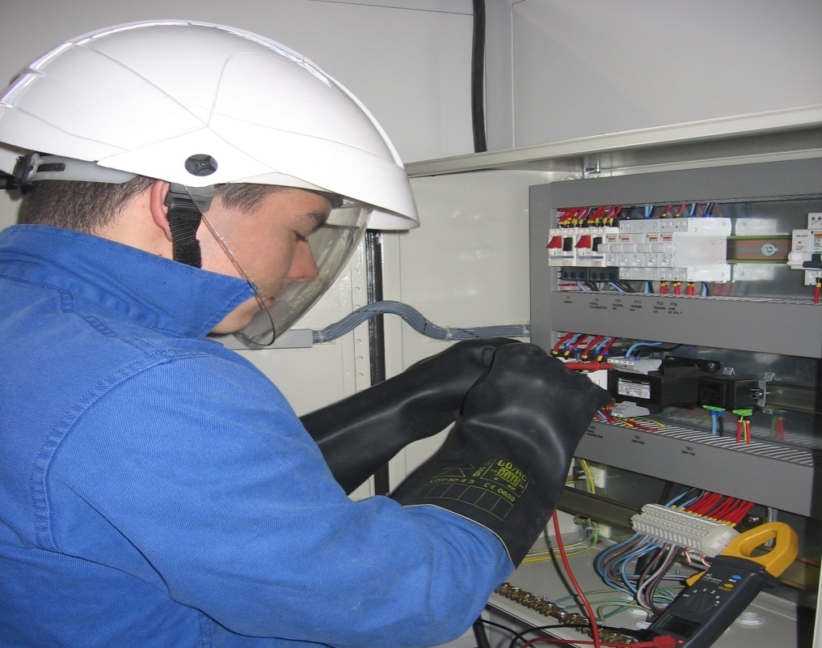

PREMIERE PERIODE

IDENTIFICATION DE L'ENTREPRISE

Nom de L’entreprise : ………………………………………………………………………………………….

Secteur d’activité ………………………………………………………………………………………………

Adresse :
……………………………………………………………………………………………………………………
……………………………………………………………………………………………………………………
……………………………………………………………………………………………………………………

Téléphone : …………………………… Fax : ……………………………

Nom de tuteur Professionnel : ………………………………………………………………

Horaires de l'entreprise :
de …………..… à …………
et de …………..… à …………

Horaires du stagiaire :
de …………..… à …………
et de …………..… à …………

DESCRIPTIONS DES ACTIVITÉS

Nom et prénom de l’apprenant : | Diplôme préparé :  BAC TFCA
Etablissement de formation :  LP ANDRE BOULLOCHE | Entreprise :

Rapport journalier du travail effectué pendant
les périodes de formation en milieu professionnel

Ce document est rempli journellement par l’élève.
Description sommaire des Observations et Tâches effectuées en entreprise
 |  | Travail demandé ou observé | Type d’installation  (client) | Observation
Semaine du : au : | LUNDI
 | MARDI
 | MERCREDI
 | JEUDI
 | VENDREDI

Nom et prénom de l’apprenant : | Diplôme préparé :  BAC TFCA
Etablissement de formation :  LP ANDRE BOULLOCHE | Entreprise :

Rapport journalier du travail effectué pendant
les périodes de formation en milieu professionnel

Ce document est rempli journellement par l’élève.
Description sommaire des Observations et Tâches effectuées en entreprise
 |  | Travail demandé ou observé | Type d’installation  (client) | Observation
Semaine du : au : | LUNDI
 | MARDI
 | MERCREDI
 | JEUDI
 | VENDREDI
FICHE RECAPITULATIVE DES TACHES EFFECTUÉES OU OBSERVÉES.
*à compléter avec le professeur avant le départ en PFMP | Fait au lycée * | A faire en stage | Fait en stage
Appréciation des coûts de réalisation et d’intervention d’une installation
Participer à l’évaluation des coûts de mise en œuvre des matériels à installer
Consulter un document fournisseur pour la fourniture de matériel consommable
Établir un bon d’approvisionnement de matériel complémentaire
Rédiger le bon d’approvisionnement interne à la société
Organisation d’un chantier

Établir la liste du matériel d’exécution, d’installation, de vérification, et de sécurité

Contrôler les matériels livrés, leurs références et le quantitatif
Identifier les contraintes spécifiques du chantier relatives à l’accès, à l’approvisionnement, aux autorisations
Évaluer les besoins spécifiques liés à la manutention et à la réalisation
Mettre en place le poste de travail
Choisir les équipements de protection individuelle (EPI) nécessaires à sa propre sécurité liés à l’intervention
Mettre en œuvre les procédures liées aux risques professionnels spécifiques au chantier
Ordonnancement d’un chantier
Planifier les activités hebdomadaires en tenant compte des interventions des autres corps de métier
Répartir en fonction des compétences des équipiers et de leur niveau d’habilitation
Gérer les consommables nécessaires à l’intervention
Communiquer les informations relatives aux travaux et aux conditions d’exécution
Rassembler les éléments de déroulement du chantier pour en déterminer les coûts
Éliminer les déchets occasionnés lors de l’intervention

*à compléter avec le professeur avant le départ en PFMP | Fait au lycée * | A faire en stage | Fait en stage
Implantation et mise en place des ensembles et sous-ensembles
Repérer et tracer la position de chacun des composants frigorifiques
Tracer le cheminement des réseaux en respectant les formes nécessaires à la bonne circulation des fluides selon les normes en vigueur
Mettre en place les composants et accessoires des circuits et les fixer
Raccordement et assemblage des réseaux fluidiques
Façonner des extrémités, des changements de direction et les dérivations des tuyauteries frigorifiques en cuivre
Mettre en position les tuyauteries et les fixer
Réaliser les raccordements vissés et brasés
Réaliser l’isolation des tuyauteries
Réaliser et fixer les tuyauteries d’évacuation en PVC
Réaliser le montage des réseaux aérauliques
Effectuer la collecte et le tri des déchets
Câblage et raccordement électrique des appareils
Précâblage d’une armoire électrique de chambre froide
Poser les goulottes
Implanter l’appareillage électrique
Câbler les appareils et repérer les conducteurs
Raccordement électrique sur site des composants (régulation, sécurité et puissance)

*à compléter avec le professeur avant le départ en PFMP | Fait au lycée * | A faire en stage | Fait en stage
Prise en charge de l’installation et des informations émanant du contrat d’entretien
Prendre connaissance du dossier et du contrat
Rechercher éventuellement des informations techniques complémentaires
Analyser les contraintes
Choisir les moyens (outillage, matière d’œuvre, sécurité, levage, nacelle)
Localiser les installations
Identifier les composants de l’installation
Valider l’organisation de l’intervention
Définir une procédure d’intervention
Réaliser les opérations prédéfinies liées aux visites planifiées
Vérifier la charge en fluide frigorigène
Rechercher les fuites
Vérifier tous les filtres de l’installation (groupe d’eau glacée)
Vérifier des connexions électriques et l’isolement électrique
Contrôler les qualités de l’huile du compresseur
Vérifier le fonctionnement de la régulation et des sécurités
Contrôler les paramètres de fonctionnement de l’installation
Ranger les produits dangereux en respectant la législation
Récupérer les huiles et les fluides usagés
Préparer l’intervention sur le site
S’informer sur l’intervention demandée
Prendre connaissance du dossier
S’identifier auprès du client
Établir un pré-diagnostic à partir des informations du client
Évaluer les risques de l’intervention sur le site

*à compléter avec le professeur avant le départ en PFMP | Fait au lycée * | A faire en stage | Fait en stage
Réaliser le dépannage, la remise en ordre du site
Isoler le circuit à dépanner
Consigner l’installation
Effectuer le remplacement des pièces ou des composants défectueux
Remettre en service avec méthode
Prendre les mesures conservatoires si le dépannage immédiat est impossible
Vérifier le fonctionnement de l’installation
Régler si nécessaire l’installation
Notifier son intervention
Effectuer les vérifications nécessaires au bon fonctionnement

EVALUATION DES ACTIVITES

ATTENTION | Ecoute les explications
 | Peu attentif.
 | Absence d'écoute et d'observation.
COMPREHENSION | Comprend les consignes et les applique avec précision.
 | Des difficultés pour mémoriser les consignes.
 | Applique mal les consignes.
ORGANISATION | Efficace.
 | A améliorer.
 | Manque d'organisation.
AUTONOMIE | Réalise seul les tâches.
 | Contrôles peu fréquents.
 | Tuteur astreint à une surveillance constante.

ESPRIT D'INTIATIVES | Sait prendre des initiatives.
 | Initiatives limitées, mais satisfaisantes.
 | Prend peu ou pas d'initiatives.

QUALITE DU TRAVAIL | Travail ne nécessitant pas ou peu de contrôle.
 | Peu d'erreurs.
 | Travail à contrôler, tendance aux erreurs.
 | Travail à revoir fréquemment.

RAPIDITE D'EXECUTION | Cadence rapide et travail de qualité.
 | Cadence rapide mais travail de qualité moyenne.
 | Manque de rapidité.
ADAPTABILITE | Très bonne.
 | Limitée aux tâches courantes ou aux situations familières.
 | Désorienté par les changements.

EVALUATION DES SAVOIRS ETRE

PRESENTATION | Très soignée.
 | Soignée.
 | Négligée.

PONCTUALITE | Respect des horaires.
 | Peu soucieux des horaires.
 | Absentéisme.

RELATION AVEC AUTRUI  (collègues, clients) | Esprit d'équipe, bonne intégration.
 | Intégration moyenne, isolé, discret, timide.
 | Intégration difficile, conflits…

MOTIVATION ENVERS LE TRAVAIL | Esprit d'initiative.
 | Attitude positive.
 | N'effectue que ce qui lui est demandé.
 | Faible motivation.
Le tuteur du milieu professionnel : observations, date, nom, signature.

ATTESTATION DE STAGE

NOM OU RAISON SOCIALE DE L'ENTREPRISE : ….............................................................................................................................................................

Adresse....................................................................................................................................................
.................................................................................................................................................................
.................................................................................................................................................................

N° de tel. : ........................................................

Représenté par M. ............................................................................................................

Fonction : ............................................................ N° de tel. : ............................................

atteste que M ...........................................................................
élève de Baccalauréat Professionnel
Technicien du Froid et du Conditionnement D’air
LP ANDRE BOULLOCHE
32, Rue du Plessis
BP70419
44606 SAINT NAZAIRE.
a effectué une période de formation en milieu professionnel au sein de son entreprise

du ............................................... au ......................................................

dans le(s) service(s) ..........................................................................................................

Fait à .......................................... le .............................................

DEUXIEME PERIODE

IDENTIFICATION DE L'ENTREPRISE

Nom de L’entreprise : ………………………………………………………………………………………….

Secteur d’activité ………………………………………………………………………………………………

Adresse :
……………………………………………………………………………………………………………………
……………………………………………………………………………………………………………………
……………………………………………………………………………………………………………………

Téléphone : …………………………… Fax : ……………………………

Nom de tuteur Professionnel : ………………………………………………………………

Horaires de l'entreprise :
de …………..… à …………
et de …………..… à …………

Horaires du stagiaire :
de …………..… à …………
et de …………..… à …………

DESCRIPTIONS DES ACTIVITÉS

Nom et prénom de l’apprenant : | Diplôme préparé :  BAC TFCA
Etablissement de formation :  LP ANDRE BOULLOCHE | Entreprise :

Rapport journalier du travail effectué pendant
les périodes de formation en milieu professionnel

Ce document est rempli journellement par l’élève.
Description sommaire des Observations et Tâches effectuées en entreprise
 |  | Travail demandé ou observé | Type d’installation  (client) | Observation
Semaine du : au : | LUNDI
 | MARDI
 | MERCREDI
 | JEUDI
 | VENDREDI

Nom et prénom de l’apprenant : | Diplôme préparé :  BAC TFCA
Etablissement de formation :  LP ANDRE BOULLOCHE | Entreprise :

Rapport journalier du travail effectué pendant
les périodes de formation en milieu professionnel

Ce document est rempli journellement par l’élève.
Description sommaire des Observations et Tâches effectuées en entreprise
 |  | Travail demandé ou observé | Type d’installation  (client) | Observation
Semaine du : au : | LUNDI
 | MARDI
 | MERCREDI
 | JEUDI
 | VENDREDI

Nom et prénom de l’apprenant : | Diplôme préparé :  BAC TFCA
Etablissement de formation :  LP ANDRE BOULLOCHE | Entreprise :

Rapport journalier du travail effectué pendant
les périodes de formation en milieu professionnel

Ce document est rempli journellement par l’élève.
Description sommaire des Observations et Tâches effectuées en entreprise
 |  | Travail demandé ou observé | Type d’installation  (client) | Observation
Semaine du : au : | LUNDI
 | MARDI
 | MERCREDI
 | JEUDI
 | VENDREDI

Nom et prénom de l’apprenant : | Diplôme préparé :  BAC TFCA
Etablissement de formation :  LP ANDRE BOULLOCHE | Entreprise :

Rapport journalier du travail effectué pendant
les périodes de formation en milieu professionnel

Ce document est rempli journellement par l’élève.
Description sommaire des Observations et Tâches effectuées en entreprise
 |  | Travail demandé ou observé | Type d’installation  (client) | Observation
Semaine du : au : | LUNDI
 | MARDI
 | MERCREDI
 | JEUDI
 | VENDREDI

FICHE RECAPITULATIVE DES TACHES EFFECTUÉES OU OBSERVÉES.
*à compléter avec le professeur avant le départ en PFMP | Fait au lycée * | A faire en stage | Fait en stage
Appréciation des coûts de réalisation et d’intervention d’une installation
Participer à l’évaluation des coûts de mise en œuvre des matériels à installer
Consulter un document fournisseur pour la fourniture de matériel consommable
Établir un bon d’approvisionnement de matériel complémentaire
Rédiger le bon d’approvisionnement interne à la société
Organisation d’un chantier

Établir la liste du matériel d’exécution, d’installation, de vérification, et de sécurité

Contrôler les matériels livrés, leurs références et le quantitatif
Identifier les contraintes spécifiques du chantier relatives à l’accès, à l’approvisionnement, aux autorisations
Évaluer les besoins spécifiques liés à la manutention et à la réalisation
Mettre en place le poste de travail
Choisir les équipements de protection individuelle (EPI) nécessaires à sa propre sécurité liés à l’intervention
Mettre en œuvre les procédures liées aux risques professionnels spécifiques au chantier
Ordonnancement d’un chantier
Planifier les activités hebdomadaires en tenant compte des interventions des autres corps de métier
Répartir en fonction des compétences des équipiers et de leur niveau d’habilitation
Gérer les consommables nécessaires à l’intervention
Communiquer les informations relatives aux travaux et aux conditions d’exécution
Rassembler les éléments de déroulement du chantier pour en déterminer les coûts
Éliminer les déchets occasionnés lors de l’intervention

*à compléter avec le professeur avant le départ en PFMP | Fait au lycée * | A faire en stage | Fait en stage
Implantation et mise en place des ensembles et sous-ensembles
Repérer et tracer la position de chacun des composants frigorifiques
Tracer le cheminement des réseaux en respectant les formes nécessaires à la bonne circulation des fluides selon les normes en vigueur
Mettre en place les composants et accessoires des circuits et les fixer
Raccordement et assemblage des réseaux fluidiques
Façonner des extrémités, des changements de direction et les dérivations des tuyauteries frigorifiques en cuivre
Mettre en position les tuyauteries et les fixer
Réaliser les raccordements vissés et brasés
Réaliser l’isolation des tuyauteries
Réaliser et fixer les tuyauteries d’évacuation en PVC
Réaliser le montage des réseaux aérauliques
Effectuer la collecte et le tri des déchets
Câblage et raccordement électrique des appareils
Précâblage d’une armoire électrique de chambre froide
Poser les goulottes
Implanter l’appareillage électrique
Câbler les appareils et repérer les conducteurs
Raccordement électrique sur site des composants (régulation, sécurité et puissance)

*à compléter avec le professeur avant le départ en PFMP | Fait au lycée * | A faire en stage | Fait en stage
Prise en charge de l’installation et des informations émanant du contrat d’entretien
Prendre connaissance du dossier et du contrat
Rechercher éventuellement des informations techniques complémentaires
Analyser les contraintes
Choisir les moyens (outillage, matière d’œuvre, sécurité, levage, nacelle)
Localiser les installations
Identifier les composants de l’installation
Valider l’organisation de l’intervention
Définir une procédure d’intervention
Réaliser les opérations prédéfinies liées aux visites planifiées
Vérifier la charge en fluide frigorigène
Rechercher les fuites
Vérifier tous les filtres de l’installation (groupe d’eau glacée)
Vérifier des connexions électriques et l’isolement électrique
Contrôler les qualités de l’huile du compresseur
Vérifier le fonctionnement de la régulation et des sécurités
Contrôler les paramètres de fonctionnement de l’installation
Ranger les produits dangereux en respectant la législation
Récupérer les huiles et les fluides usagés
Préparer l’intervention sur le site
S’informer sur l’intervention demandée
Prendre connaissance du dossier
S’identifier auprès du client
Établir un pré-diagnostic à partir des informations du client
Évaluer les risques de l’intervention sur le site

*à compléter avec le professeur avant le départ en PFMP | Fait au lycée * | A faire en stage | Fait en stage
Réaliser le dépannage, la remise en ordre du site
Isoler le circuit à dépanner
Consigner l’installation
Effectuer le remplacement des pièces ou des composants défectueux
Remettre en service avec méthode
Prendre les mesures conservatoires si le dépannage immédiat est impossible
Vérifier le fonctionnement de l’installation
Régler si nécessaire l’installation
Notifier son intervention
Effectuer les vérifications nécessaires au bon fonctionnement

EVALUATION DES ACTIVITES

ATTENTION | Ecoute les explications
 | Peu attentif.
 | Absence d'écoute et d'observation.
COMPREHENSION | Comprend les consignes et les applique avec précision.
 | Des difficultés pour mémoriser les consignes.
 | Applique mal les consignes.
ORGANISATION | Efficace.
 | A améliorer.
 | Manque d'organisation.
AUTONOMIE | Réalise seul les tâches.
 | Contrôles peu fréquents.
 | Tuteur astreint à une surveillance constante.

ESPRIT D'INTIATIVES | Sait prendre des initiatives.
 | Initiatives limitées, mais satisfaisantes.
 | Prend peu ou pas d'initiatives.

QUALITE DU TRAVAIL | Travail ne nécessitant pas ou peu de contrôle.
 | Peu d'erreurs.
 | Travail à contrôler, tendance aux erreurs.
 | Travail à revoir fréquemment.

RAPIDITE D'EXECUTION | Cadence rapide et travail de qualité.
 | Cadence rapide mais travail de qualité moyenne.
 | Manque de rapidité.
ADAPTABILITE | Très bonne.
 | Limitée aux tâches courantes ou aux situations familières.
 | Désorienté par les changements.

EVALUATION DES SAVOIRS ETRE

PRESENTATION | Très soignée.
 | Soignée.
 | Négligée.

PONCTUALITE | Respect des horaires.
 | Peu soucieux des horaires.
 | Absentéisme.

RELATION AVEC AUTRUI  (collègues, clients) | Esprit d'équipe, bonne intégration.
 | Intégration moyenne, isolé, discret, timide.
 | Intégration difficile, conflits…

MOTIVATION ENVERS LE TRAVAIL | Esprit d'initiative.
 | Attitude positive.
 | N'effectue que ce qui lui est demandé.
 | Faible motivation.
Le tuteur du milieu professionnel : observations, date, nom, signature.

ATTESTATION DE STAGE

NOM OU RAISON SOCIALE DE L'ENTREPRISE : ….............................................................................................................................................................

Adresse....................................................................................................................................................
.................................................................................................................................................................
.................................................................................................................................................................

N° de tel. : ........................................................

Représenté par M. ............................................................................................................

Fonction : ............................................................ N° de tel. : ............................................

atteste que M ...........................................................................
élève de Baccalauréat Professionnel
Technicien du Froid et du Conditionnement D’air
LP ANDRE BOULLOCHE
32, Rue du Plessis
BP70419
44606 SAINT NAZAIRE.
a effectué une période de formation en milieu professionnel au sein de son entreprise

du ............................................... au ......................................................

dans le(s) service(s) ..........................................................................................................

Fait à .......................................... le .............................................

Livret de suivi et d’évaluation des compétences

ANNEE DE PREMIERE
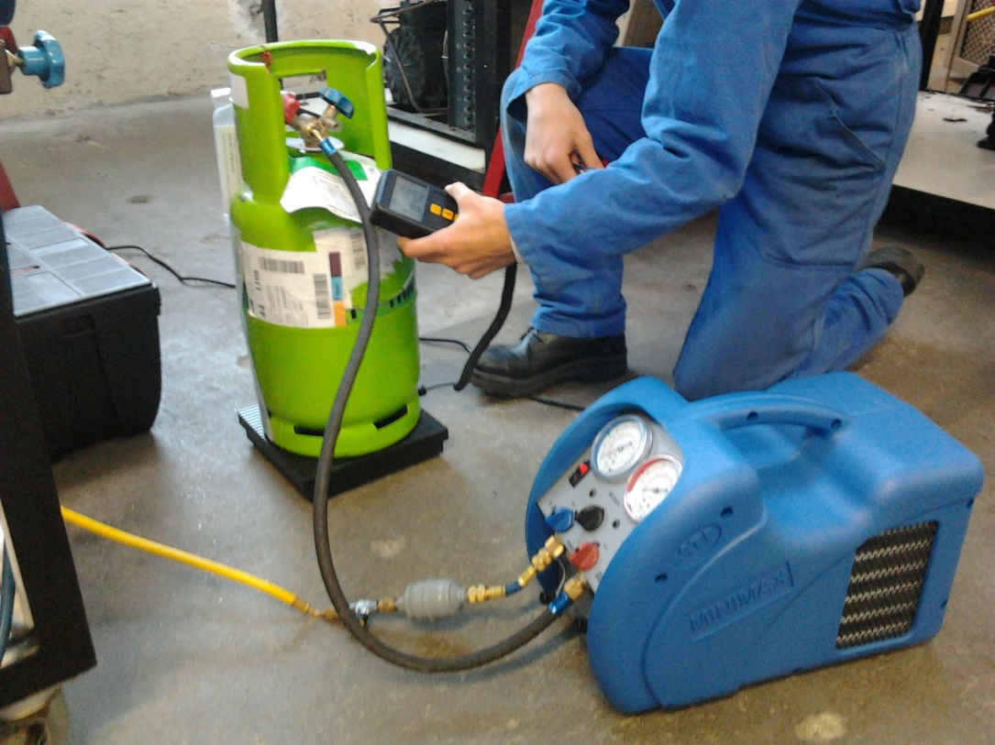

Livret de suivi et d’évaluation des compétences

ANNEE DE TERMINALE

